申請者No.
第１４号様式（第１５条関係）

浜産農水第 号
令和 年 月 日
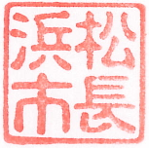
様
浜松市長 中 野 祐 介
補助金交付決定取消通知書
令和 年 月 日付で交付決定をした、浜松市水産業用機器等導入事業費補助金について、次の理由により補助金の交付決定の取消しをしましたので通知します。

記

補助金の交付決定を取消した理由

